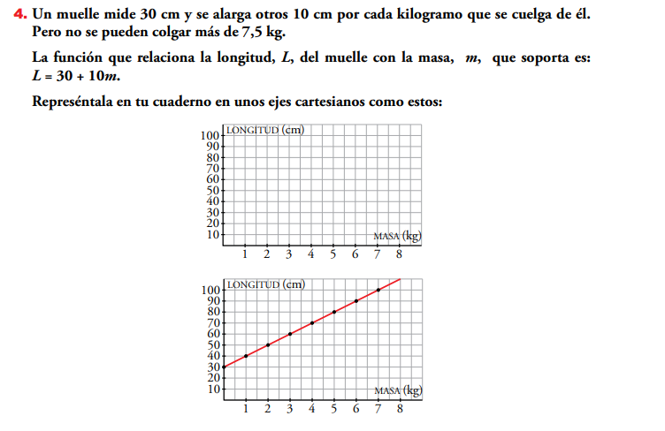
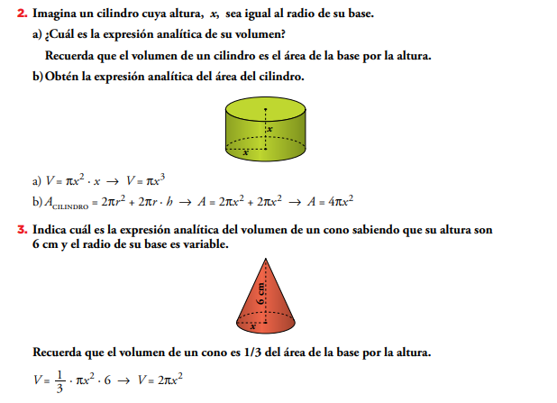
Ejercicios tema 8: página 153, ejercicios 2, 3 y 4

